Образец проектного предложения

КАТЕГОРИЯ ПРОЕКТА: Благоустройство детских площадок

НАИМЕНОВАНИЕ: проект "Детская радость"

ОПИСАНИЕ: В нашем дворе детские площадки не менялись со времен СССР, средств у КСК тоже отсутствует, хотя жильцы не имеют долгов и на ежемесячной основе выплачивают все счета. Собранные средства уходят на ремонт дома, так как дом очень старый. В нашем доме живут много молодых семей и у каждого по 3-4 ребенка. Также пожилым нет места для отдыха. В связи с этим просим вас, реализовать проект "Детская радость" заменив старое на новые детские игровые площадки. Жители готовы оказать содействие в выполнении работ, связанных с установкой и озеленением площадки. Также мы будем отслеживать ход реализации проекта и в дальнейшем за счет собственных средств содержать и охранять данный объект.

ОПИСАНИЕ ДЛЯ РЕЕСТРА: проект "Детская радость"

СТОИМОСТЬ: 24 500 000 тенге, в которую входят работы:
- обустройство спортивных и гимнастических площадок;
- обустройство детской игровой площадки;
- установка малых архитектурных форм;
- обустройство зон отдыха;
- обустройство парковки;
- установка ограждений газонов;
- установка скамеек и урн.

ФОТО:
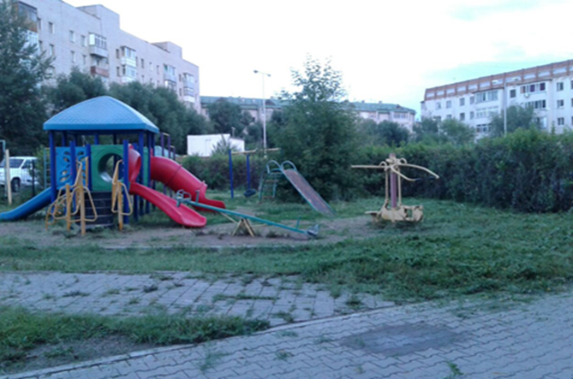
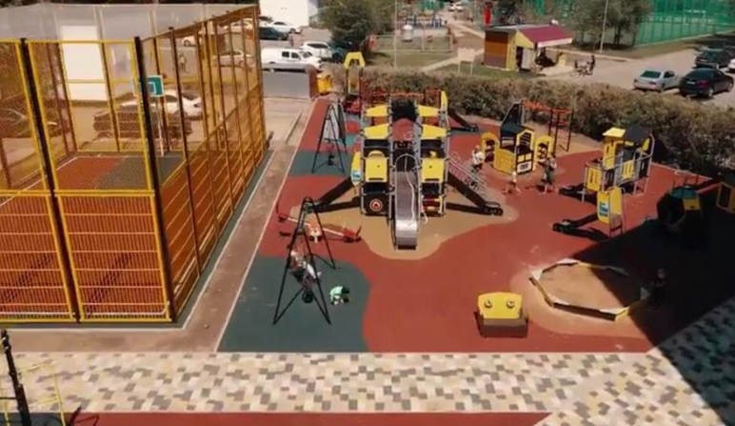

АДРЕС РЕАЛИЗАЦИИ: ул. Бараева, 8/1

ФИО АВТОРА: Смаилов Ануар Рыспаевич

ЭЛЕКТРОННАЯ ПОЧТА: anuar@mail.ru

КОНТАКТНЫЕ ТЕЛЕФОНЫ: + 7 701 000 00 00

